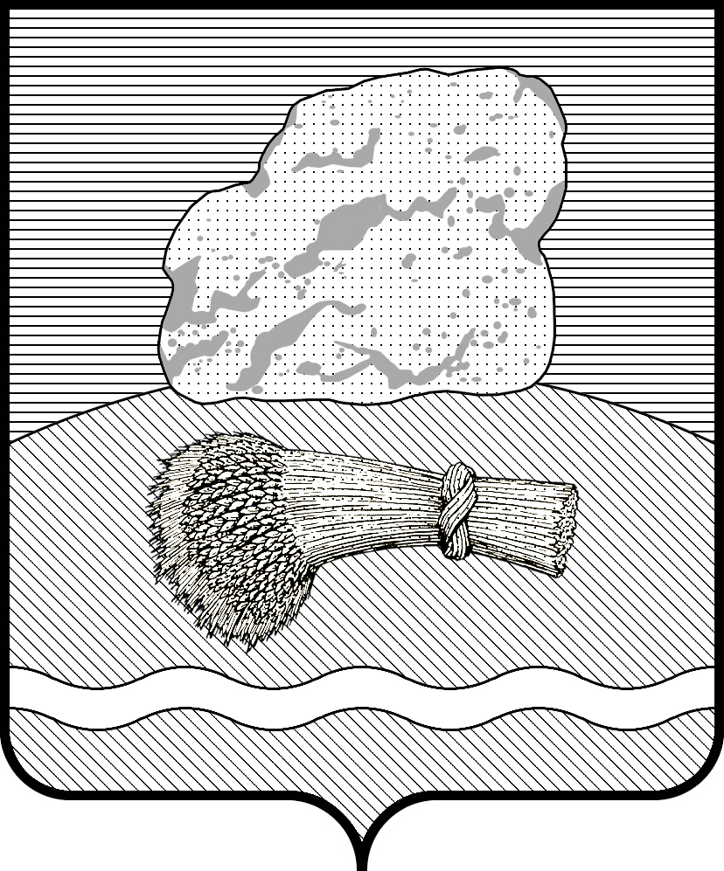
РОССИЙСКАЯ ФЕДЕРАЦИЯ
Калужская область

Районное Собрание представителей муниципального района
«ДУМИНИЧСКИЙ РАЙОН»

РЕШЕНИЕ
«_18_» _10___ 2023 г. № _46__

О внесении изменений в Решение Районного Собрания представителей МР «Думиничский район» от 17.02.2023 № 2 «Об утверждении Положения о муниципальном земельном контроле на территории муниципального района «Думиничский район»

В соответствии со ст. 72 Земельного кодекса Российской Федерации, Федеральным законом от 31 июля 2020 г. № 248-ФЗ «О государственном контроле (надзоре) и муниципальном контроле в Российской Федерации», принимая во внимание экспертное заключение правового управления администрации Губернатора Калужской области от 20.03.2023 № 717-Г-7/2023, Районное Собрание представителей РЕШИЛО:

1. Внести изменения в Решение Районного Собрания представителей МР «Думиничский район» от 17.02.2023 № 2 «Об утверждении Положения о муниципальном земельном контроле на территории муниципального района «Думиничский район» (далее - Решение) следующего содержания:
- в названии Решения, по всему тексту Решения и в приложении к Решению слова «на территории МР «Думиничский район» заменить словами «на территориях поселений МР «Думиничский район» в соответствующих падежах.
2. Настоящее Решение вступает в силу с даты его официального опубликования в районной газете «Думиничские вести», подлежит размещению на официальном сайте www.zskaluga.ru и на официальном сайте муниципального района «Думиничский район» https://duminichi-r40.gosweb.gosuslugi.ru/.
3. Контроль за исполнением настоящего Решения возложить на комиссию по законодательству, местному самоуправлению, контролю и депутатской этике.

Глава муниципального района А.С. Шишова

